Opdracht 2. Het beheer van inheemse flora

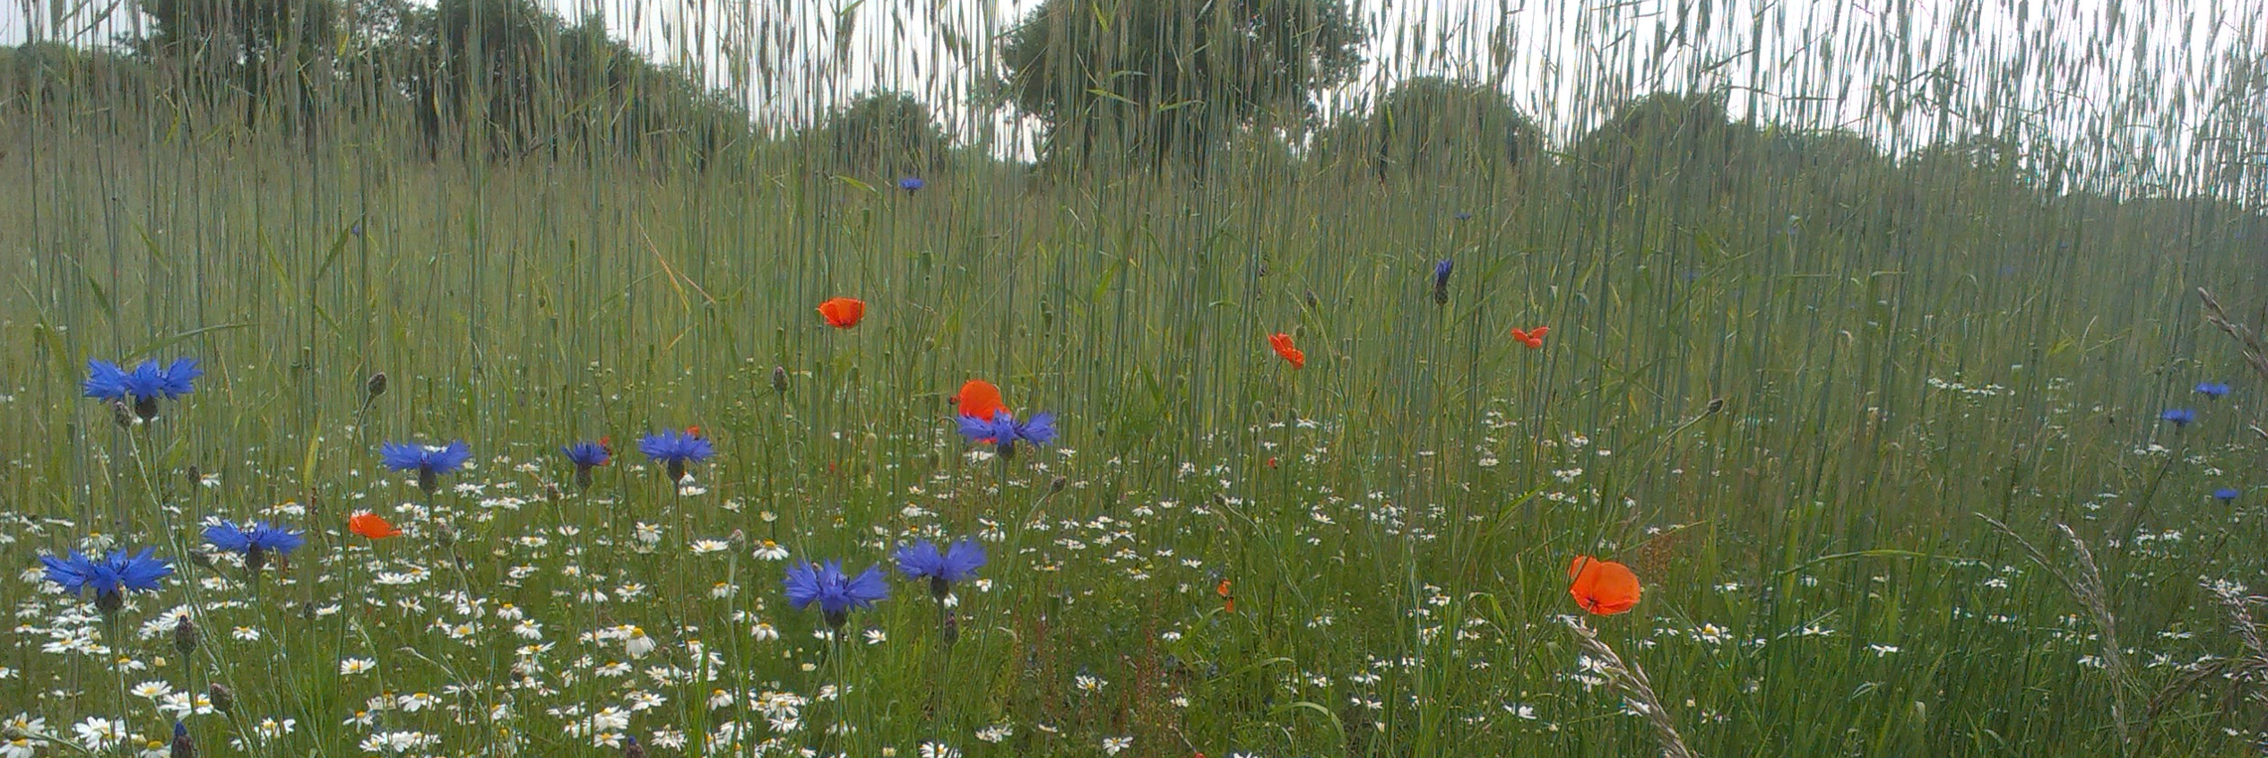
Inleiding
Tijdens de les heb je verschillende soorten inheemse, dus in het wild voorkomende planten geleerd. Waarom is het nodig inheemse planten te kennen?
Deze kennis kun je gebruiken om het beheer van een plek (berm, sloot, singel) vast te stellen.
Dat is vooral handig wanneer je de vegetatie van een bepaalde plek in stand wilt houden of wilt veranderen (doelvegetatie).
Na inventarisatie van deze plek weet je welke planten er staan en kun je vaststellen wat voor vegetatietype er is. In de literatuur kun je nu opzoeken hoe je deze plek moet beheren, wil je de vegetatie die er is in stand houden.

Voorbeelden van vegetatietypen zijn: soortenarm grasland op zand (AZ4), droge ruigte (AZ5), gazon (AZ7), loofbos op zand (EZ9). Ecologen gebruiken deze termen om bijzondere dieren/planten in kaart te brengen en te kunnen beschermen.

Doel van deze opdracht:
Na deze opdracht weet je hoe je het beheer van een plek kunt bepalen aan de hand van de planten die er groeien (het vegetatietype). Het beheer is altijd gericht op een doel (doelvegetatie).

Opdracht:
De planten die klaarliggen voor deze opdracht horen bij 1 vegetatietype. Het doel van deze opdracht is om uit te zoeken welk vegetatietype dat is, en wat het beheer moet zijn om deze planten in stand te houden.

- Lees eerst kader 22 van ‘Vastleggen van de bestaande situatie’ op http://provisioning.ontwikkelcentrum.nl/objects/OC-31027-7.pdf

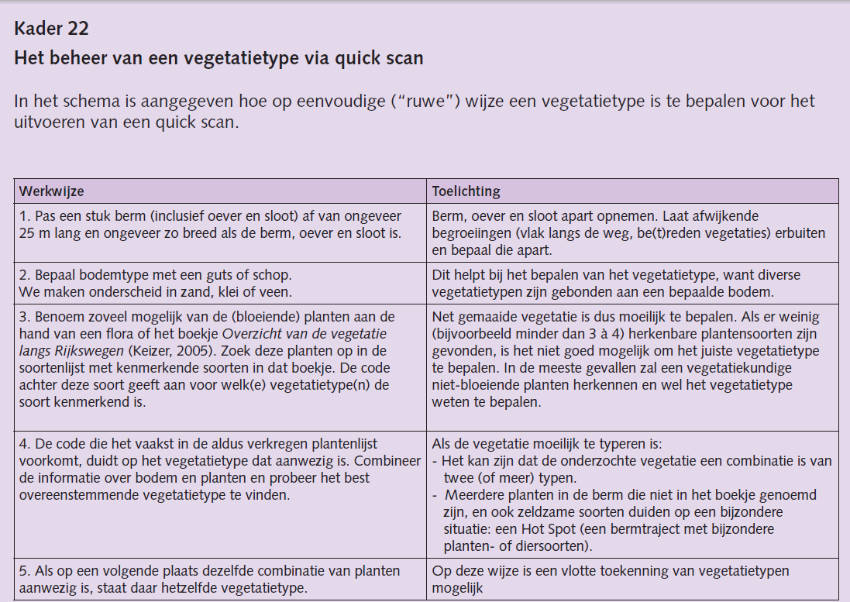

- Noteer vervolgens op de plantlijst 21-40 de vegetatietypes van de planten, met behulp van het boekje ‘Overzicht van de vegetaties langs rijkswegen, zie http://www.rijkswaterstaat.nl/images/Vegetatie%20langs%20rijkswegen_tcm174-235695.pdf in het overzicht op blz 19-58, of gebruik de bijlage.

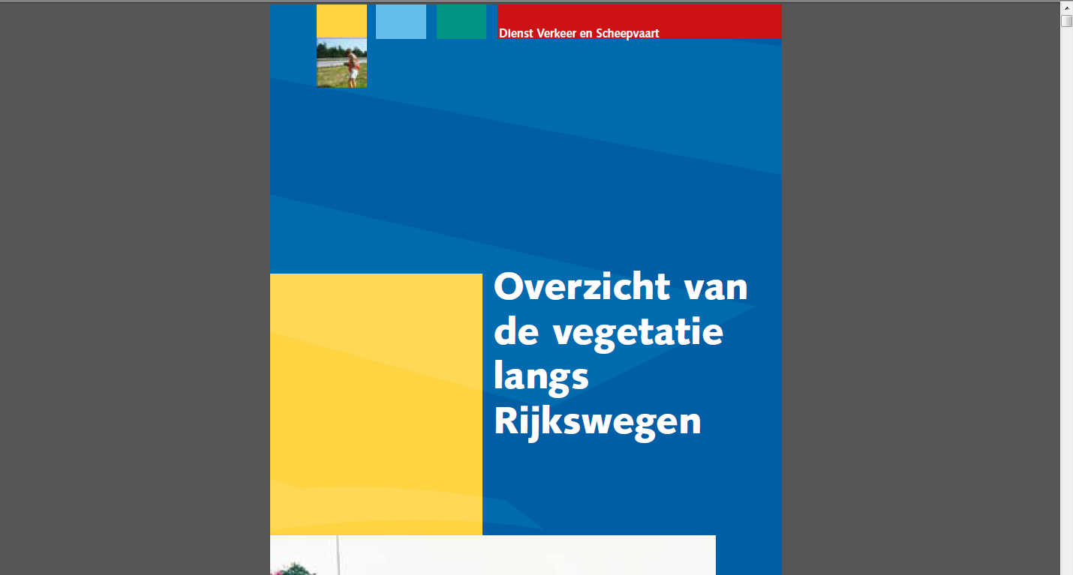

- Welke vegetatietype heb je het meest gevonden? Welk beheer hoort er bij deze plek als je dit vegetatietype in stand wilt houden?
Het antwoord vind je in H. 5. Van dit document: ‘Overzicht vegetatietypen plus bijbehorende beheervormen’

Wat lever je in?
Je levert het antwoordblad in (bijlage).

Wat wordt er na deze opdracht van je verwacht?
Je kunt het beheer van een plek bepalen aan de hand van de soorten planten die er voorkomen.

Antwoordenblad

De code van het vegetatietype die het vaakst voorkomt is

............................................................................................................................

Het vegetatietype dat hier bij hoort heet:

...........................................................................................................................

Het beheer dat hierbij hoort is

............................................................................................................................

Het doel van dit beheer is

............................................................................................................................

............................................................................................................................

............................................................................................................................

Bijlage

Plantensoort / Codes van vegetatietypen
Haagwinde / Calystegia sepium AZ 5, EK 3, EV 2 32
Haarmos, Zand- en Ruig / Polytrichum juniperinum
en P. piliferum EZ 4, EZ 7 20
Harig wilgenroosje / Epilobium hirsutum AZ 5, AK 3, AV 1, EV 2 45
Heen (=Zeebies) / Scirpus maritimus EV 1 24
Heidespurrie / Spergula morisonii EZ 4 28
Hengel / Melampyrum pratense EZ 1 40
Herderstasje / Capsella bursa-pastoris AZ 3 29
Hondsdraf / Glechoma hederacea EZ 2, EK 1 51
Hop / Humulus lupulus EV 4 20
Hopklaver / Medicago lupulina AK 2 38
Jacobskruiskruid / Senecio jacobaea EZ 2, EZ 3, EK 2 42
Kamperfoelie / Lonicera periclymenum EZ 9, EV 4 33
Kattestaart / Lythrum salicaria EV 2 46
Kleefkruid / Galium aparine EK 1 23
Klein hoefblad / Tussilago farfara AK 2 43
Klein tasjeskruid / Teesdalia nudicaulis EZ 3 29
Klein vogelpootje / Ornithopus perpusillus EZ 3 30
Knoopkruid / Centaurea jacea EZ 2, EK 2 48
Koninginnekruid / Eupatorium cannabinum EV 2, EV 4 48
Korstmossen / Cladonia - soorten EZ 4, EZ 7 20
Kraailook / Allium vineale EK 1, EK 2 27
Kruipbrem / Genista pilosa EZ 7 37
Kruipende boterbloem / Ranunculus repens AZ 4, EK 1 35
Liggend walstro / Galium saxatile EZ 5 33
Lijsterbes / Sorbus aucuparia EZ 9, EV 4 55
Look zonder look / Alliaria petiolata EK 1 29
Madeliefje / Bellis perennis EK 1, EK 2 33
Margriet / Leucanthemum vulgare EZ 2, EK 2, AK 1 34
Meidoorn / Crataegus monogyna EK 3 54
Moerasrolklaver / Lotus uliginosus EZ 6 38
Moerasspirea / Filipendula ulmaria EV 2 30
Muizeoor / Hieracium pilosella EZ 2 41
Paarse dovenetel / Lamium purpureum AZ 3, AK 1 47
Pastinaak / Pastinaca sativa EK 2 39
Pinksterbloem / Cardamine pratensis EV 3 50
Pitrus / Juncus effusus EZ 6 24
Reukloze kamille / Tripleurospermum maritimum AZ 2, AZ 4, AK 2 34
Reuzenzwenkgras / Festuca gigantea EK 3 26
Riet / Phragmites australis AV 1, EV 2 26
Ringelwikke / Vicia hirsuta EZ 2 50
Robertskruid / Geranium robertianum EK 3 47
Rode klaver / Trifolium pratense AZ 4, EZ 2, AK 1, 46
EK 1, EK 2, EV 3
Rode schijnspurrie / Spergularia rubra AZ 4, EZ 3 44
Ruige zegge / Carex hirta EK 1 25
Schapezuring / Rumex acetosella EZ 3, EZ 4, EZ 5, AZ 4 21
Schermhavikskruid / Hieracium umbellatum EZ 1 41
Scherpe boterbloem / Ranunculus acris AK 1, EK 1, EK 2, EV 3 35
Schijfkamille / Matricaria discoidea AK 2 24
Smalle weegbree / Plantago lanceolata AZ 4, EZ 1, EZ 2, EZ 5, 22
EZ 6, AK 1, AK 2, EK 2, EV 3
Smeerwortel / Symphytum officinale EV 2, AK 1 47
Speenkruid / Ranunculus ficaria EK 1, EK 3 35
58
Plantensoort Codes van vegetatietypen Pag
St.-Janskruid / Hypericum perforatum AZ 1 36
Stekelbrem / Genista anglica EZ 7 37
Stijf havikskruid / Hieracium laevigatum EZ 1 41
Struikheide / Calluna vulgaris EZ 5, EZ 7 45
Teunisbloem (Middelste) / Oenothera biennis AZ 4 39
Tormentil / Potentilla erecta EZ 5 37
Varens EZ 9 20
Varkensgras / Polygonum aviculare AZ 4, AK 2 21
Veldlathyrus / Lathyrus pratensis EK 2 38
Veldzuring / Rumex acetosa AZ 4, EZ 2, AK 1, 21
EK 2, EV 3, EV 2
Vertakte leeuwentand / Leontodon autumnalis EK 2 42
Vierzadige wikke / Vicia tetrasperma EZ 2 50
Vijfvingerkruid / Potentilla reptans EK 2 37
Vingerhoedskruid / Digitalis purpurea AZ 4 47
Vlasbekje / Linaria vulgaris AZ 1 39
Vlier / Sambucus nigra EK 3, EV 4 55
Voederwikke / Vicia sativa ssp. nigra EZ 2 46
Vogelkers / Prunus padus EV 4, EK 3 54
Vogelmuur / Stellaria media AZ 3 28
Vroege haver / Aira praecox EZ 3 25
Watermunt / Mentha aquatica AV 1 51
Waterzuring / Rumex hydrolapathum EV 1 22
Wilde peen / Daucus carota EZ 2, AK 2, EK 2 31
Wilgenroosje / Chamaerion angustifolium AZ 1 45
Wilgensoorten / Salix EV 4 53
Witte dovenetel / Lamium album AK 1, EK 1 32
Witte klaver / Trifolium repens EK 1, EK 2 30
Zandblauwtje / Jasione montana EZ 3, EZ 4 51
Zevenblad / Aegopodium podagraria EK 1 30
Zilverhaver / Aira caryophyllea EZ 3 25
Zilverschoon / Potentilla anserina AK 2 36
Zomereik / Quercus robur AZ 9, EK 3 53
Zwanebloem / Butomus umbellatus EV 1 49

